Министерство образования Республики Беларусь

г. Минск

Государственное учреждение образования

«Белорусский государственный университет информатики и радиоэлектроники»

Специальность «Инженерно-психологическое

обеспечение информационных технологий»

Учебная дисциплина «Основы алгоритмизации и программирования»

Отчет

по лабораторной работе №4

«Массивы»

Подготовил: Студент гр. 410901

Зайцев Е. А.

Проверил: Усенко Ф. В.

Минск 2024

***Цель работы:*** сформировать навыки и умения обработки структурированных типов данных, организованных в виде некоторой линейной последовательности, а также организованных в виде матрицы.

Индивидуальное задание №14(одномерные массивы) - В одномерном массиве, состоящем из n вещественных элементов, вычислить сумму модулей элементов массива, расположенных перед минимальным по модулю элементом.

Код программы приведен ниже:

#include <iostream>

#include <math.h>

using namespace std;

int main() {

float arr[100], x, sum;

int n, k;

sum = 0;

k = 0;

x = 0;

cout << "Enter number of elements<=100 ";

cin >> n;

for (int i = 0; i < n; i++) {

cout << "[" << i + 1 << "]" << ": ";

cin >> arr[i];

}

x = arr[0];

for (int i = 0; i < n; i++) {

if (x > arr[i]) {

x = arr[i];

}

}

cout << "The lowest value: " << x << endl;

while (!(arr[k] == x)) {

sum += abs(arr[k]);

k++;

}

cout << "Sum: " << sum;

return 0;

}

На рисунках 1-2 представлены скриншоты работающей программы:

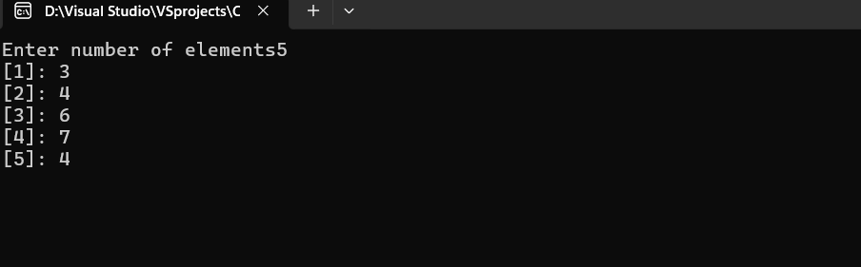

Рисунок 1 – ввод данных в программу: количество элементов массива, элементы массива

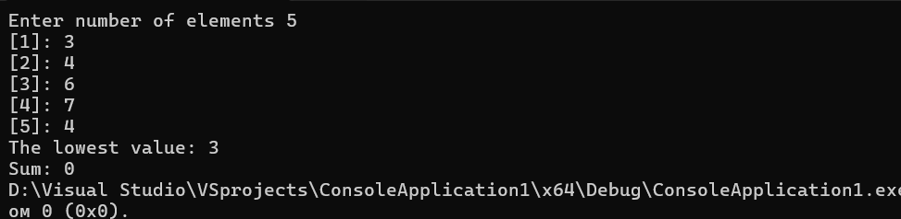

Рисунок 2 – программа выводит результат работы согласно условию и входным данным

**Блок-схема**

Блок-схема кода представлена ниже:

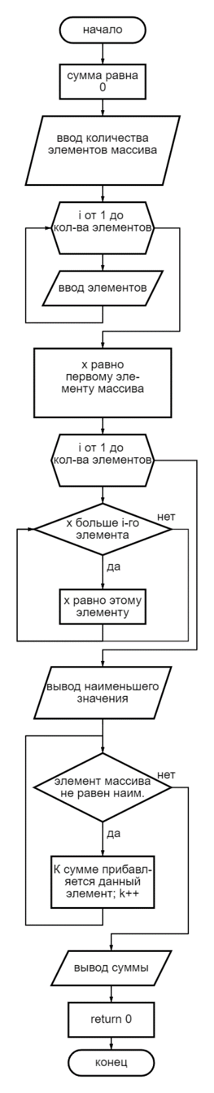

Индивидуальное задание №14 (c использованием цикла while) - Дан двумерный массив. Получить новый массив путем деления всех элементов массива на наименьший по модулю элемент.

Код программы приведен ниже:

#include <iostream>

using namespace std;

int main() {

int arr[4][4], m;

for (int i = 0; i < 4; i++) {

cout << "[" << i + 1 << "]" << ": ";

for (int j = 0; j < 4; j++) {

cout << "[" << j + 1 << "]" << ": ";

cin >> arr[i][j];

}

}

m = arr[0][0];

for (int i = 0; i < 4; i++) {

for (int j = 0; j < 4; j++) {

if (arr[i][j] < m) {

m = arr[i][j];

}

}

}

cout << "New array";

for (int i = 0; i < 4; i++) {

cout << endl;

for (int j = 0; j < 4; j++) {

cout << double(arr[i][j]) / m << " ";

}

}

cout << m;

return 0;

}

На рисунках 1-2 представлены скриншоты работающей программы:

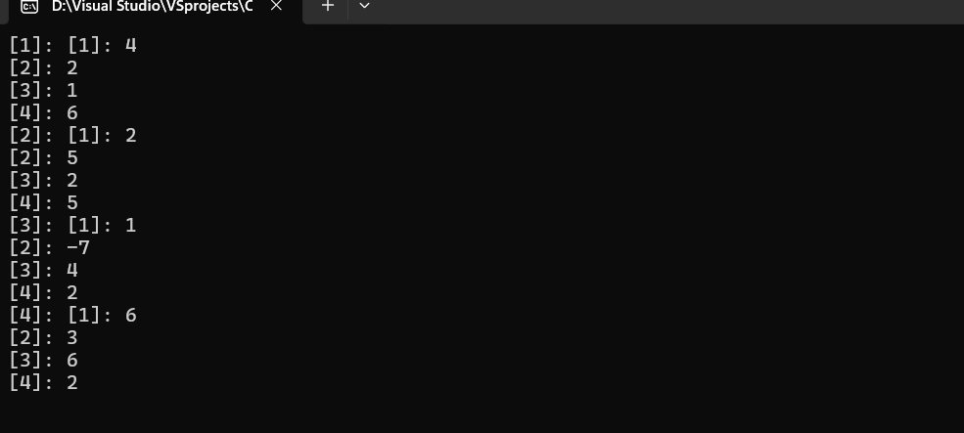

Рисунок 1 – Ввод данных в массив.

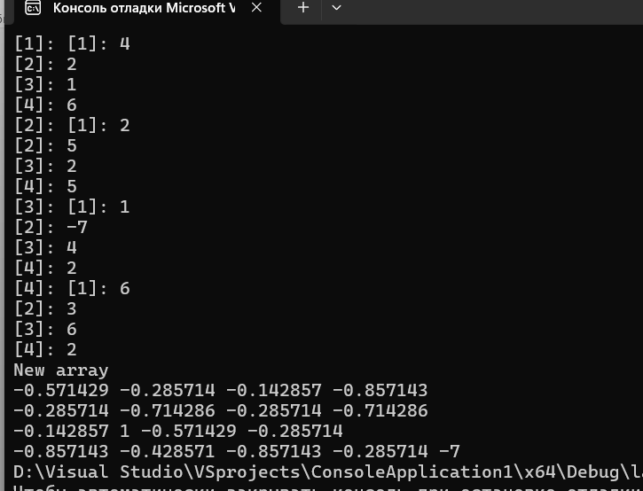

Рисунок 2 – Программа выводит новый массив, в котором все элементы разделены на наименьший элемент изначального.

**Блок-схема**

Блок-схема кода представлена ниже:

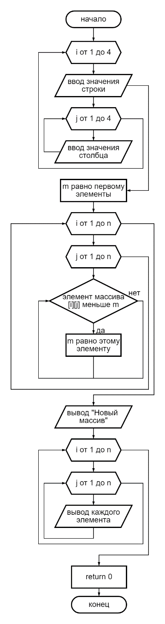

**Контрольные вопросы**

**№1 Что такое массив?**

Массив – тип данных, который хранит в себе упорядоченный набор элементов одного типа.

**№2 Назовите различия статического и динамического?**

Статический массив имеет постоянное количество элементов, в то время как динамическому массиву можно задать размер на момент компиляции программы. Также его размер может меняться в ходе выполнения программы.

**Вывод**

В ходе выполнения лабораторной работы успешно создано 2 программы. Первая программа вычисляет сумму модулей одномерного массива(состоящий из вещественных значений), расположенных перед максимальным по модулю элементом. Вторая программа получает новый массив путем деления всех элементов массива на наименьший по модулю элемент. И первая, и вторая реализованы с помощью статического массива. Обе программы написаны на языке С++.